**ZEMĚPIS 7. B – SAMOSTUDIUM DO 22. KVĚTNA**

Odkaz na mapu

<https://atlas.mapy.cz/?p=000001&id=podnebne-pasy&n=m&z=2.3&x=0.000&y=0.000&m=m>

Můžeš samozřejmě pracovat i se svým atlasem.

* **Na úvod trocha opakování. Ve větě najdi skrytou asijskou řeku, ukaž si ji na mapě a napiš, do kterého moře se vlévá.**
* V koncích s rozumem se zdál, Madla mu radila, co dál**. řeka: ______________________ úmoří: _______________________**
* Pojďte dál, dnes promítáme „Kongo a jeho historie“, zval nás pořadatel. **řeka: ______________________ úmoří: ___________**
* Na fotce v pokoji viděli jelena, kterého vyfotil loni v oboře, bylo to u houštin, dusno bylo celý den. (najdi 3 řeky)

**řeka: ______________________ úmoří: _______________________**

**řeka: ______________________ úmoří: _______________________**

**řeka: ______________________ úmoří: _______________________**

* **Do sešitu napiš nadpis Tvého samostudia pro tento týden: ASIE – PODNEBÍ A PŘÍRODNÍ KRAJINY**

**Pomocí mapy a znalostí z nižších ročníků (případně použij jiné zdroje) doplň tabulku:**

**Podnebné pásy v Asii**

|  |  |  |
| --- | --- | --- |
| ***PODNEBNÝ PÁS*** | ***LOKALIZACE*** | ***CHARAKTERISTIKA*** |
|  |  | **vysoké teploty, střídání období dešťů a období sucha** |
| **subtropický pás** |  |  |
| **mírný pás** |  |  |
|  | **nejsevernější části Asie, pobřeží Severního ledového oceánu** |  |

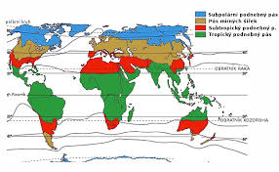

zdroj:aaapocasi.cz

* **Slož slova pomocí barev a stejnou barvou označ i správné vysvětlivky:**

ČERÁ FROST DLOUHODOBĚ ZMRZLÁ PŮDA

PERMA LÓNA ATMOSFÉRICKÝ ÚTVAR – OBROVSKÝ VÍTR

TAJ PUNDŽÍ NEJDEŠTIVĚJŠÍ MÍSTO ASIE

CYK FUN OBLAST NÍZKÉHO TLAKU

* **Do mapy dopiš názvy hlavních biomů (přírodních krajin) Asie. Použij pojmy z nabídky. Pracuj s tematickou mapou Přírodní krajiny:**

**A – VELEHORSKÉ OBLASTI B- TROPICKÉ LESY C- SAVANY/MONZUNOVÉ OBLASTI D- POUŠTĚ/POLOPOUŠTĚ E- STEPI F- LESY MÍRNÉHO PÁSU G- TAJGA H- TUNDRA**

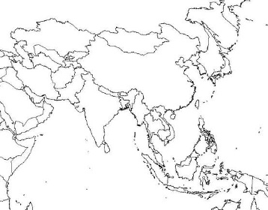

* **Z Asie pochází mnoho kulturních rostlin, které se využívají jako koření. Doplň k obrázkům jejich názvy a zjisti, kde se pěstují:**

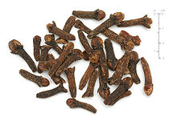

název rostliny, ze kterého koření pochází:

místo pěstování:

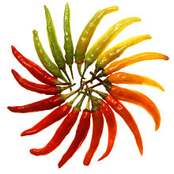

název rostliny, ze kterého koření pochází:

místo pěstování

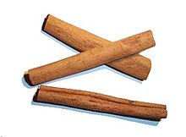 název rostliny, ze kterého koření pochází:

místo pěstování:

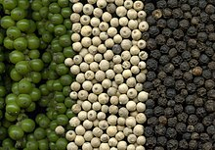 název rostliny, ze kterého koření pochází:

místo pěstování:

* **Podle obrázku a popisu poznej typické zástupce asijské fauny. Napiš celé jejich názvy a místo, kde ve volné přírodě v Asii žijí:**

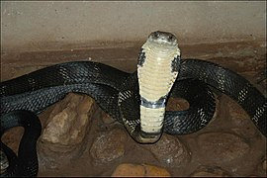Největší jedovatý had světa, při ohrožení se vztyčí a roztahuje krční kůži.

Celý název ______________________________

Místo přirozeného výskytu ______________________________________

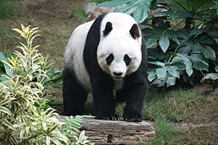Silně ohrožené zvíře pocházející z bambusových lesů.

Celý název ______________________________

Místo přirozeného výskytu ______________________________________

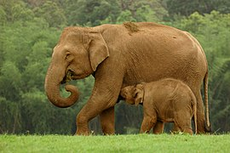Největší živočich Asie. Má příbuzné v Africe.

Celý název ______________________________

Místo přirozeného výskytu ______________________________________

**Úkoly můžeš plnit do sešitu, ofotit a poslat e-mailem ke kontrole. Nebo pracuj v tomto wordovém dokumentu a pošli e-mailem ke kontrole. Nezapomeň napsat do předmětu e-mailu: zeměpis 7.B. V textu bude oslovení, co posíláš a podpis. V příloze vypracované úkoly. Pokud si nebudeš vědět rady s úkolem, neváhej se mne zeptat. Měj se krásně. J.R.**